

**Уважаемые коллеги!**

Приглашаем Вас опубликовать статьи в научно-методическом журнале

**«Образование Луганщины: теория и практика»**

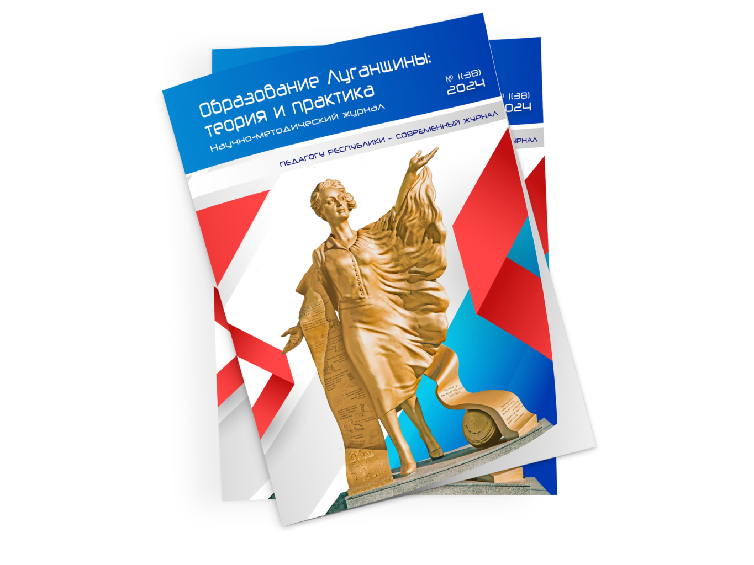Научно-методический журнал является периодическим печатным рецензируемым изданием. Редакция журнала принимает к публикации материалы (статьи, информационные сообщения, обзоры научных конференций, круглых столов, интервью, рецензии, оригинальные методические разработки уроков, внеклассных мероприятий и т. п.), соответствующие профилю и тематике издания, актуальные, имеющие научную и практическую новизну и значимость, оформленные в соответствии с настоящими требованиями.

К публикации приглашаются ученые, работники системы образования, преподаватели, аспиранты, магистранты, студенты.

В издании публикуются только оригинальные высококачественные научные работы **(не менее 70 % по результатам проверки в системе обнаружения текстовых заимствований «Антиплагиат»).**

Авторские статьи, поступающие в редакцию журнала, проходят через процедуру рецензирования с целью их экспертной оценки.

**Материалы подаются на русском языке.**

**Публикация научно-методических материалов осуществляется при условии предоставления авторами следующих документов:**

1. Авторская заявка / согласие на публикацию авторских материалов.

2. Статья.

3. Рецензия на статью.

4. Отчет о проверке статьи на наличие заимствований в системе «Антиплагиат».

**Научно-методический журнал «Образование Луганщины: теория и практика» прошел регистрацию в реферативной базе данных научных публикаций РИНЦ.**

**Периодичность выхода издания – 4 раза в год.**

|  |  |  |
| --- | --- | --- |
| ***Дата выхода готового журнала*** | ***Номер журнала*** | ***Сроки сдачи материалов*** |
| 20.03.2025 | № 1 (42), 2025 | 27.01.2025 |
| 19.06.2025 | № 2 (43), 2025 | 25.04.2025 |
| 19.09.2025 | № 3 (44), 2025 | 11.07.2025 |
| 19.12.2025 | № 4 (45), 2025 | 17.10.2025 |

В журнале имеются две постоянные рубрики и две периодические.

К постоянным рубрикам относятся:

**«Профессиональное образование»** – публикуются материалы, отображающие результаты теоретических исследований, методологию преподавания и воспитания, а также анализ учебно-методических материалов.

**«Методика и опыт»** – презентует практическую деятельность педагогов: мастер-классы, планы-конспекты уроков и занятий, разработки внеклассных мероприятий.

К периодическим рубрикам относятся:

**«Учителя пишут»**– публикуются творческие материалы педагогов.

**«Учитель может все»** – содержит в себе педагогические идеи для реализации на уроках и занятиях.

**Статья должна иметь следующую структуру:**

2.1. Индекс УДК (универсальной десятичной классификации публикуемых материалов) выставляется без абзаца.

2.2. Фамилия, имя и отчество (полностью), ученая степень, звание, должность автора, название образовательного учреждения, в котором выполняется исследование, электронный адрес автора.

2.3. Заголовок статьи. Заголовок должен быть информативным и содержать только общепринятые сокращения; набираться прописными буквами, без разбиения слов переносами, с выравниванием по центру строки, без абзацного отступа, без точки в конце.

2.4. Аннотация. Описывает цели и задачи проводимого исследования, а также возможности его практического применения. Аннотация на русском и английском языках помещается в начале статьи. Аннотация должна быть напи­сана от третьего лица и содержать фамилию и инициалы автора, заголовок статьи, ее краткую характеристику. Рекомендуемый объем аннотации 3–4 предложения;   
40–60 слов; 500 знаков. Англоязычная аннотация должна выполняться на профессиональном английском языке.

2.5. Ключевые слова (5–7 слов / словосочетаний, определяющих предметную область научной статьи) на русском языке (располагаются после аннотации на русском языке), и английском (размещаются после аннотации на английском языке). В перечне ключевых слов должны быть представлены общенаучные или профильные термины, упорядоченные от наиболее общих к более конкретным.

2.6. Текст статьи.

2.7. Список литературы, представленный в алфавитном порядке в виде нумерованного списка. Заголовок «Список литературы» набирается строчными буквами, с выравниванием по центру строки, без абзацного отступа, без точки в конце и ниже с выравниванием по ширине приводится пристатейный нумерованный список литературы. Фамилии и инициалы авторов набираются полужирным шрифтом, библиографическое описание источника обычным.

**Заявка и статья или другие авторские материалы направляются в редакцию на электронный адрес:** [obrazovanie.luganshchiny@yandex.ru](mailto:obrazovanie.luganshchiny@yandex.ru)

**Или через регистрационную форму:** <https://forms.yandex.ru/u/677f7ab890fa7bb50edb51a1/>

Электронный вариант статьи представляется вложением в электронное письмо. Названия предоставляемых файлов должны соответствовать фамилии автора и названию документов.

Рукописи статей проходят процедуру макетирования. Все элементы статьи должны быть доступны для технического редактирования и отвечать техническим требованиям, принятым в издании.

Материал для опубликования предоставляется в текстовом редакторе Microsoft Word и сохраняется в текстовом формате, полностью совместимом с Word 97-2003. Рукопись должна иметь ограниченный объем – 7–12 страниц машинописного текста (0,3–0,5 авторского листа; 12–20 тыс. печатных знаков с пробелами), включая аннотацию, иллюстративный и графи­ческий материал, список литературы.

Формат страницы А4; книжная ориентация; поля: левое 3 см, верхнее 2 см, правое 1,5 см, нижнее 2 см; гарнитура Times New Roman; цвет текста – чёрный; размер шрифта кегль 14 пт; интервал 1,5; выравнивание по ширине текста. Абзац выделяется красной строкой, отступ 1,25.

Текст печатается без переносов, соблюдается поста­новка знаков дефиса (-) и тире (–), а также типо­графских кавычек (« »), в случае использования двойных кавычек внешними являются кавычки (« ») «елочки», внутренними – („ “) «лапки»).

Выравнивание отступа с помощью табу­ляции и пропусков не допускается. Уплотнение интервалов, набор заголовка в режиме Caps Lock, использование макросов и стилевых оформлений Microsoft Word запрещено.

В тексте статьи ссылки нумеруются в квадратных скобках, где первый номер указывает на источник в списке литературы, последующие – на страницы источника или другие источники, в таком случае номера источников отбиваются знаком (;).

Например, [3, с. 65]; [4; 7; 9]; [2, т. 3, с. 41–44]; [1, с. 65; 3, с. 341–351]. Размещение в тексте прямых цитат без сносок не допускается. Сноски вниз страницы не выносятся.

При написании фамилий и инициалов используется следующее правило: инициалы печатаются через точку без пробела, инициалы от фамилии отбиваются неразрывным пробелом (Ctrl+Shift+«пробел»). Например, М.А. Крутовой. Согласно стилю оформления научной публикации предпочтительнее сначала указывать инициалы ученого или методиста, а затем его фамилию.

**В разработках уроков** следует обязательно указывать систему и учебники, по которым автор работает. При составлении сценариев праздников, внеклассных мероприятий, театрализованных представлений необходимо указывать авторов стихотворений, у песен – авторов музыки и слов.

В качестве иллюстраций статей принимаются рисунки. Они должны быть разме­щены в тексте статьи в соответствии с логикой изложения. В тексте должна иметься

ссылка на конкретный рисунок, например, (Рис. 2). Каждый рисунок следует создавать в отдельном файле, а затем вставлять в статью с помощью функции «вставка» с обтеканием текстом. Не допускается выход рисунков за границы текста на поля. Все рисунки должны обеспечивать простое масштабирование с сохра­нением взаимного расположения всех элементов и внутренних надписей. Каждый рисунок должен иметь порядковый номер, название и объяснение значений всех кривых, цифр, букв и прочих условных обозначений. Электронную версию рисунков, диаграмм, графики, формулы, символы следует сохранять в форматах jpg, tif.

Каждую таблицу необходимо снабжать порядковым номером и заголовком. Таблицы следует предоставлять в текстовом редакторе Microsoft Word, располагать в тексте статьи в соответствии с логикой изложения. В тексте статьи необходимо давать ссылку на конкретную таблицу, например, (Табл. 2). Все графы в таблицах должны быть озаглавлены. Одновременное использование таблиц и графиков (рисунков) для изложения одних и тех же результатов не допуска­ется. В таблицах допускается использование мень­шего кегля, но не менее 10.

Каждый новый структурный элемент статьи не нужно нумеровать, выделять, называть. Изложение материала статьи должно быть последо­вательным, логически завершенным, с четкими формулировками, исключающими двойное толко­вание или неправильное понимание информации. Речь текста должна соответствовать литературным нормам, быть лаконичной, тщательно выверенной.

**Редакционная коллегия оставляет за собой право отбора присланных материалов, их рецен­зирования и редактирования без изменения научно-методического содержания авторского варианта. Принятые к публикации статьи включаются в очередной номер журнала в порядке поступления.**

Редакция не принимает к публикации статьи, опубликованные ранее в других изданиях. Публикация статьи в научно-методическом журнале не исключает ее последующего переиздания, однако в таком случае необходимо приводить ссылку на «Образование Луганщины: теория и практика» как на первоисточник.

После выхода печатной версии научно-методического журнала, его полнотекстовые электронные копии размещаются в базе данных Научной библиотеки, а также на официальном сайте Луганского государственного педагогического университета в формате pdf. Электронные материалы могут копироваться по электронным сетям и распечатываться авторами для индивидуального пользования с указанием выходных данных научно-методического журнала.

Согласие автора на публикацию статьи, данное в заявке, рассматривается и принимается редакцией научно-методического журнала как его согласие на размещение предоставленных авторских материалов в свободном электронном доступе.

**Схема оформления статьи**

**Фамилия Имя Отчество,**

заведующий кафедрой психологии

ФГБОУ ВО «ЛГПУ»

доктор пед. наук, профессор

*электронный адрес*

**УДК**

**НАЗВАНИЕ СТАТЬИ**

*Аннотация (рус. яз.)*

*Ключевые слова (рус. яз.)*

*Аннотация (англ. яз.)*

*Ключевые слова (англ. яз.)*

Текст статьи. Текст статьи. Текст статьи. Текст статьи. Текст статьи. Текст статьи. Текст статьи. Текст статьи. Текст статьи. Текст статьи. Текст статьи. Текст статьи. Текст статьи. Текст статьи. Текст статьи. Текст статьи. Текст статьи. Текст статьи. Текст статьи. Текст статьи. Текст статьи. Текст статьи.

**Список литературы**

**1. Фамилия автора, инициалы.** Название издания / информация о переводе или редак­торе, если они есть. – Место издания : Издательство (издающая организация), год выхода издания в свет. – Количество страниц.

**2. Иванов, С. А.** Педагогическое творчество / С. А. Иванов // Статьи педагогов-классиков. – М. : Академия, 2002. – С. 12–34.

**3. Мясникова, Л. А.** Природа человека / Л. А. Мясникова // Современный философский словарь / под общ. ред. В. Е. Кемерова. – М. : КООПР, 2004. – С. 550–553.

|  |  |  |  |  |  |
| --- | --- | --- | --- | --- | --- |
| **УДК**  **Фамилия Имя Отчество,**  должность, категория  место работы  э*лектронный адрес*  *Аннотация (рус. яз.)*  *Ключевые слова (рус. яз.)*  *Аннотация (англ. яз.)*  *Ключевые слова (англ. яз.)*  **Технологическая карта урока**  по ____________________________  **Класс**_______  **Урок №**_____  **Тема урока:** __________________________________________________  **Тип урока:** ___________________________________________________  **Результаты:**  – *предметные* (формирование системы знаний о…; обеспечение глубокого понимания …; обучение выявлению особенностей…; овладение навыками использования различных приборов и инструментов… для решения учебных и прикладных задач и др.);  – *метапредметные* (ставить учебные цели и задачи; оценивать правильность выполнения учебных и иных задач, работать в группе по решению общих учебных задач; владеть информационно-коммуникационными технологиями получения и обработки информации);  – *личностные* (готовность к самообразованию и саморазвитию; формирование научного мировоззрения на основе современных достижений науки и техники; воспитание патриотизма и др.).  **Технология:** ________________________________________________  **УМК** (учебно-методический комплекс):__________________________  **Средства обучения:** ___________________________________________ | | | | | |
| № п/п | Этап урока | Цель | Деятельность учителя | Деятельность  учащихся | Результат |
|  |  |  |  |  |  |
|  |  |  |  |  |  |
| **Использованные источники** (оформление по общим требованиям журнала).  **Приложения** | | | | | |

**УДК**

**Фамилия Имя Отчество,**

должность, категория

место работы

*электронный адрес*

*Аннотация (рус. яз.)*

*Ключевые слова (рус. яз.)*

*Аннотация (англ. яз.)*

*Ключевые слова (англ. яз.)*

**План-конспект урока**

по ____________________________

**Класс**______

**Тема урока:** __________________________________________________

**Тип урока**: ___________________________________________________

**Цель:** _______________________________________________________

**Задачи урока:**

– *предметные* (формирование системы знаний о…; обеспечение глубокого понима­ния …; обучение выявлению особенностей…; овладение навыками использования раз­личных приборов и инструментов… для решения учебных и прикладных задач и др.);

– *метапредметные* (ставить учебные цели и задачи; оценивать правильность вы­полнения учебных и иных задач, работать в группе по решению общих учебных задач; владеть информационно-коммуникационными технологиями получения и обработки информации и др.);

– *личностные (*готовность к самообразованию и саморазвитию; формирование на­учного мировоззрения на основе современных достижений науки и техники; воспита­ние патриотизма и др.).

**Методы:** (по специфике целей и содержания обучения, особенностям способов его усвоения и характеру познавательной деятельности учащихся (И. Я. Лернер)).

**УМК** (учебно-методический комплект):___________________________

**Средства обучения:** ___________________________________________

**Ход урока**

Поэтапное описание урока с указанием содержания и видов деятельности учени­ков на каждом этапе. Конспект урока должен соответствовать современным требова­ниям к организации учебного процесса и способствовать последовательному достиже­нию цели и реализации поставленных задач.

**Список литературы** (оформление по общим требованиям журнала).